

老虎來了！挑戰再穿綠夾克
作者： 黃邱倫╱綜合報導 | 中時電子報 – 2015年4月9日 上午5:50中國時報【黃邱倫╱綜合報導】
PGA年度四大賽之首的美國名人賽台北時間10日凌晨開打，此次焦點就是選擇在奧古斯塔復出的伍茲能否再展虎風，甚至在暌違10年之後再穿綠夾克、抱回第5座美國名人賽冠軍獎盃。
伍茲從爆發醜聞之後已連續6年無法在四大賽奪冠，去年更在受傷情況下缺席了美國名人賽與美國公開賽，並且在PGA錦標賽遭到淘汰，今年2月因狀態不佳而宣佈無限期退賽，直到日前才正式宣布以奧古斯塔為復出之戰。
雖然伍茲擁有14座四大賽冠軍，戰績顯赫，但在競爭激烈的PGA賽場上恐怕力有未逮，導致目前國際賭盤開出的奪冠賠率伍茲1賠40，根本不看好昔日球王能大發虎威。
伍茲昨日受訪時表示，前段時間因為狀況起伏實在太大，所以令人感到相當挫折，經過徹底休息後再次投入訓練，並且努力備戰，感覺已逐漸恢復。
分別在1997、2001、02與05年稱霸美國名人賽的伍茲，過去9年最佳成績是08年亞軍，接下來就每況愈下，對此伍茲說，「我不會預測自己這次表現如何，但我會用贏得比賽的態度來面對每一洞挑戰。」
相關新聞照片
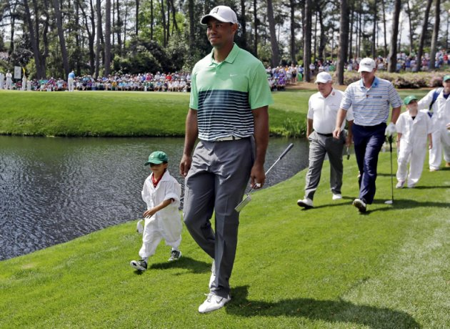Tiger Woods( 圖/AP Photo )

